Neutal, 4. Februar 2015

FT-TEC Electronics auf der BOOT Tulln, 5. - 8. März 2015, Halle 5, Stand 548

FT-TEC SEAANGEL: Innovatives Sicherheitssystem made in Austria

Im Rahmen der BOOT Tulln präsentiert FT-TEC Electronics sein neuartiges SEAANGEL SA14 Search and Rescue-System. Das kompakte, wasserdichte und schwimmfähige Sicherheitsgerät besitzt eine integrierte Ortungstechnologie und ist damit sowohl von der Berufs- als auch Freizeitschifffahrt verwendbar. In Seenot geratene Menschen lösen einfach per Knopfdruck am Gerät oder durch Selbstauslöser ein Notsignal aus, das über das internationale Identifikationssystem AIS übertragen wird. So kann jedes mit AIS ausgestattete Schiff in der Umgebung die GPS-Position des Verunglückten empfangen und mit der zielgenauen Rettung beginnen. „Wir erfüllen mit der SEAANGEL Produktreihe die internationalen Anforderungen an Sicherheit, Zuverlässigkeit und Langlebigkeit, wie sie in der Berufsschifffahrt üblich sind. Mit diesem in Österreich entwickelten und produzierten System erhöhen wir die Sicherheit auf See. Wir bieten die innovative Ortungstechnologie weltweit an“, erklärt Friedrich Trobolowitsch, CEO von FT-TEC Electronics.

Ertrinken ist laut WHO-Bericht die zweithäufigste Todesursache nach Verkehrsunfällen. Dabei passiert ein Großteil der Wasserunfälle dicht am Ufer und in der Nähe von Booten. Ein Search and Rescue-System wie der SEAANGEL erhöht dabei die Überlebenschance deutlich. Wird das AIS-Notsignal aktiviert, funkt SEAANGEL 96 Stunden lang im Abstand von einer Minute die jeweils aktuellen GPS-Daten des Verunglückten aus. Auf den Frequenzen 161,975 und 162,025 Megahertz empfangen Schiffe und Boote, die sich in der Nähe befinden und mit einem AIS-System ausgestattet sind, den Hilferuf. „Der AIS-fähige Kartenplotter zeigt als Notsymbol einen durchgestrichenen Kreis an. Durch die laufenden Aktualisierungen ist es möglich, das Abdriften des Verunglückten live zu verfolgen. Versierte Seefahrer erkennen dabei auch sofort die beste Anfahrtsroute“, erläutert Friedrich Trobolowitsch. Das Kommunikationssystem AIS wurde im Jahr 2000 von der Internationalen Maritimen Organisation (IMO) ins Leben gerufen, damit Schiffe schneller untereinander kommunizieren können.

Auch für Berufsschifffahrt geeignet
SEAANGEL ist ein Ortungsgerät, das von minus 20 Grad bis plus 55 Grad arbeitet und an Schwimmweste, Rettungsboot oder Boje montierbar ist. Das Notsignal wird manuell über eine Reißleine, eine Notfalltaste oder durch drei Sekunden langen Wasserkontakt aktiviert. SEAANGEL SA14 SART ist für die Berufsschifffahrt optimiert und mit einer Sendeleistung von rund 1 Watt beträgt die Reichweite bis zu 10 Seemeilen oder umgerechnet 18,5 Kilometer. Um die Betriebssicherheit zu garantieren, arbeitet die integrierte Lithium-Mangan-Dioxid-Batterie auch nach fünf Jahren noch 96 Stunden lang. Das 190 Gramm leichte Gerät misst 13,8 mal 6,5 mal 2,5 Zentimeter. Der Lieferumfang umfasst auch die von der Norm vorgeschriebene Teleskopstange, um einen Meter über Wasser zu funken.

SEAANGEL für Wassersportler
Speziell für die Freizeitschifffahrt – beispielsweise Segler, Motoryacht-Fahrer oder Wassersportler – hat FT-TEC Electronics einfachere Varianten des Member over Board-Systems entwickelt, die 48 Stunden Dauerbetrieb und bis zu 5 Seemeilen Reichweite liefern. SEAANGEL SA14 MOB etwa ist der Allrounder für Segel- und Motorboote. SEAANGEL SA14 MOB KIDS kommt in bunten Farben und mit persönlicher Beschriftungsmöglichkeit auf den Markt. SEAANGEL SA14 MOB SURF ist optimal an die Bedürfnisse von Wassersportlern und Surfern angepasst. Es wird durch Wasserkontakt nicht automatisch aktiviert, um nicht ungewollt Alarm auszulösen. Stattdessen ist eine praktische Neopren-Tragetasche inkludiert.

Praktischer USB-Empfänger
Jede Rettung ist ein Wettlauf gegen die Zeit, die von der Wassertemperatur vorgegeben wird. Bei 10 Grad Celsius Wassertemperatur rechnet man durchschnittlich mit einem Rettungsfenster von 45 Minuten, während bei 0,3 Grad der Verunglückte nach 15 Minuten das Bewusstsein verliert – natürlich abhängig von Ausrüstung, Konstitution und Überlebenswillen. Als Empfänger für das Notsignal bietet FT-TEC Electronics das Produkt namens SEANEXX. Dieses kleine Modul in USB-Stick-Form ermöglicht die exakte Ortung des Hilfesuchenden und visualisiert auf Laptop oder PC die Positionsdaten. SEANEXX ist einfach an den Laptop anzuschließen, arbeitet mit Microsoft Windows und Linux Betriebssystemen und ist in drei Ausführungen erhältlich. „Wir entwickeln unsere Freizeit-Ortungssysteme laufend weiter, um die Geräte noch kleiner, handlicher und benutzerfreundlicher zu gestalten“, so Friedrich Trobolowitsch.

www.seaangel.at

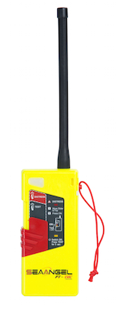 | 
Für Berufsschifffahrt optimiert: SEAANGEL SA14 SART mit 10 Seemeilen Reichweite | Friedrich Trobolowitsch, CEO FT-TEC Electronics

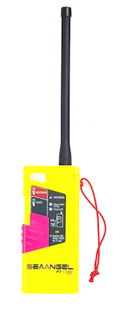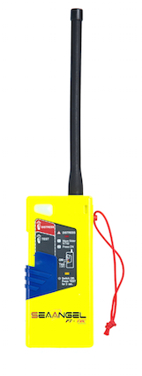 | 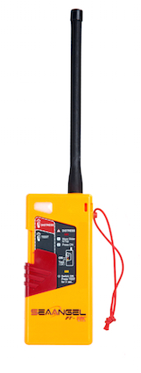
Sicherheitssystem SEAANGEL SA14 MOB KIDS für Kinder in pink oder blau. | SEAANGEL SA14 MOB für Erwachsene (orange) und SEAANGEL SA14 MOB SURF speziell für Wassersportler (gelb, blau)

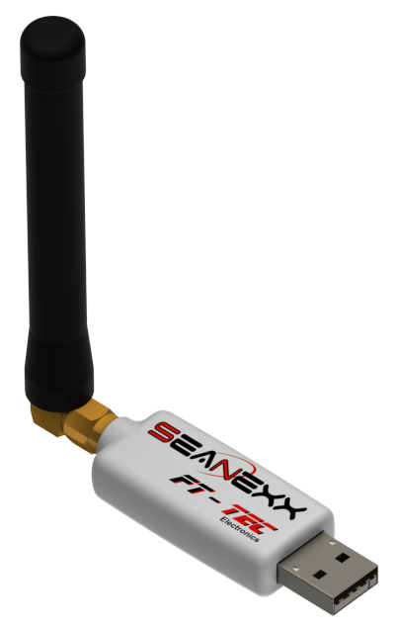
Der SEANEXX Empfänger ermöglicht eine exakte Ortung durch Visualisieren der Positionsdaten

Bildmaterial zum Download finden Sie in unserem Medienportal AMID-PR (Suchbegriff „FT-TEC SEAANGEL“). Selbstverständlich sende ich Ihnen die Dateien auf Anfrage auch gerne per E-Mail zu. Kontakt: pk@press-n-relations.at

Weitere Informationen:  FT-TEC Electronics GmbH  Andreas Krejci – Sales Manager  Werner von Siemens-Straße 5 – A-7343 Neutal  Tel.: +43 2618 20 455 4020 – Fax: +43 2618 20 455 9010  a.krejci@ft-tec.com – www.ft-tec.com | Presse- und Öffentlichkeitsarbeit:  Press'n'Relations Austria GmbH  Priska Koiner – PR-Consultant  Währinger Straße 61 – A-1090 Wien  Tel.: +43 1 907 61 48-11  pk@press-n-relations.at – www.press-n-relations.com

Über FT-TEC Electronics
FT-TEC Electronics mit Sitz in Neutal/Österreich wurde 2014 gegründet und gehört zur FT-TEC Gruppe. Das Unternehmen entwickelt und produziert innovative Notfallsysteme für die Berufs- und Freizeitschifffahrt. Die ausschließlich in Österreich gefertigten Qualitätsprodukte werden weltweit exportiert.
FT-TEC wurde 2005 von Friedrich Trobolowitsch gegründet und befindet sich in Privateigentum. Seit 2014 vereint die FT-TEC Holding drei Unternehmen – FT-TEC Electronics, FT-TEC Production und FT-TEC Trading – unter einem Dach. Die Tochterunternehmen bieten hoch spezialisierte Produkte aus den Bereichen Kunststoff, Elastomer und Elektronik. Zu den Kunden zählen Unternehmen aus der Eisenbahn- und Transponder-Industrie sowie der Automobilbranche.

